CÁC DẢI IP MẠNG LAN TẠI NHÀ, CÔNG TY, TRƯỜNG HỌC ĐỀU LÀ CÁC DẢI IP-Private

Các dải mạng cài private



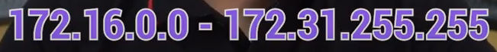



3 DẢI mạng này ko đc phép xuất hiện trên môi trường Internet:(Không được phép xuất hiện trên môi trường Internet)

---🡪 Muốn đi ra bên ngoài thì phải thực hiện NAT ( Chỉ truy cập dữ liệu được 1 chiều)

Là dịch vụ của Router để dịch địa chỉ IP



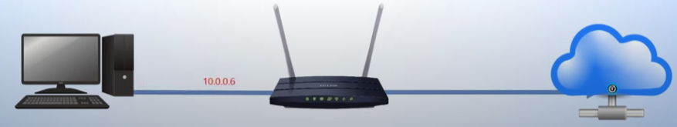

Dịch địa chỉ IP Private sang IP Public và ngược lại

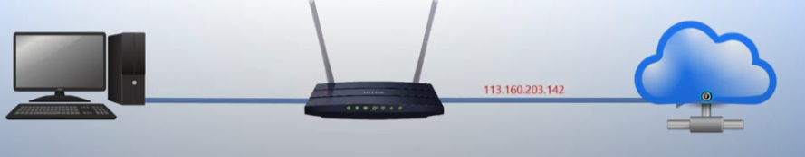

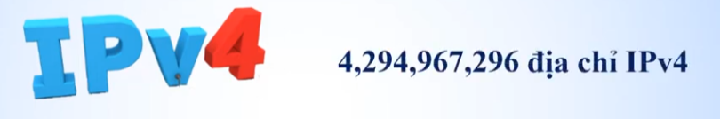

Ý nghĩa: bảo toàn địa chỉ Ipv4 Public có giới hạn.

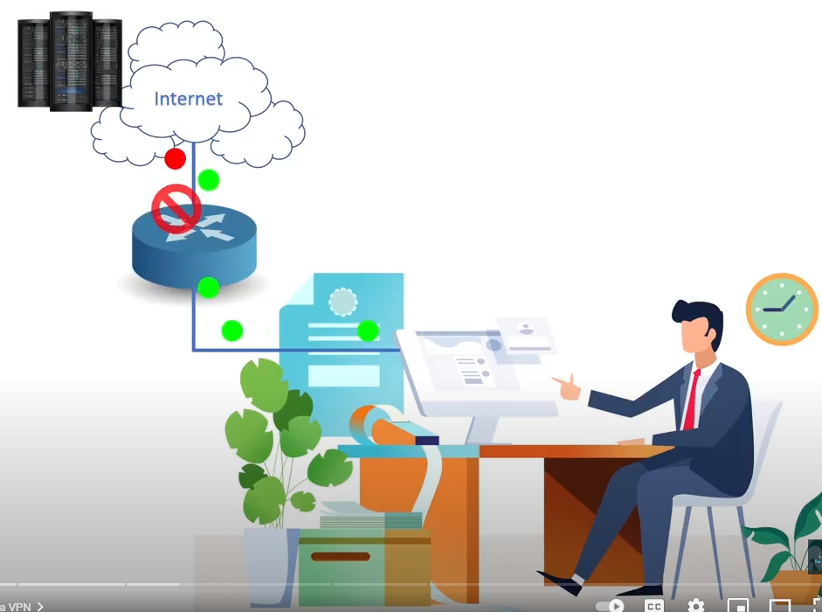

FB

* Với NAT:
* Chỉ truy cập dữ liệu được 1 chiều từ CLIENT đến FB sau đó FB traffic trả lại kết quả.
* Không thể truy cập Client ( máy tính nội bộ) từ bên ngoài Internet.

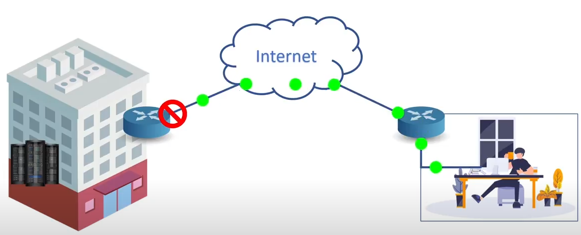

Không thể truy cập Server công ty nếu chỉ NAT đơn thuần.

Sinh ra VPN để giải quyết vấn đề.

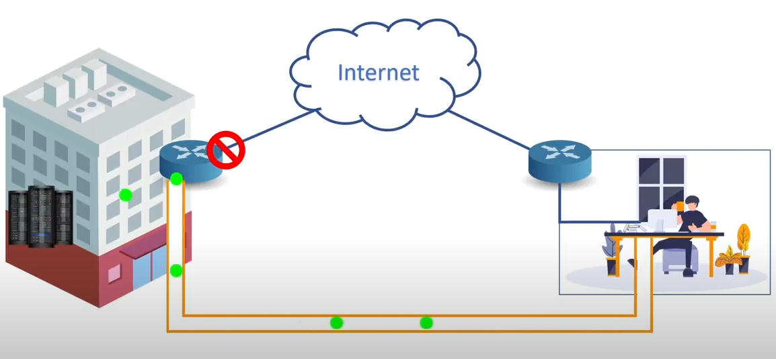

VPN

1. VPN Site to Site

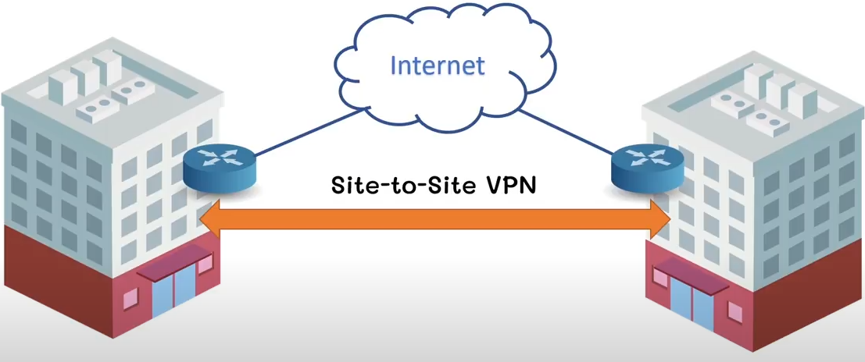

1. VPN Client to Site

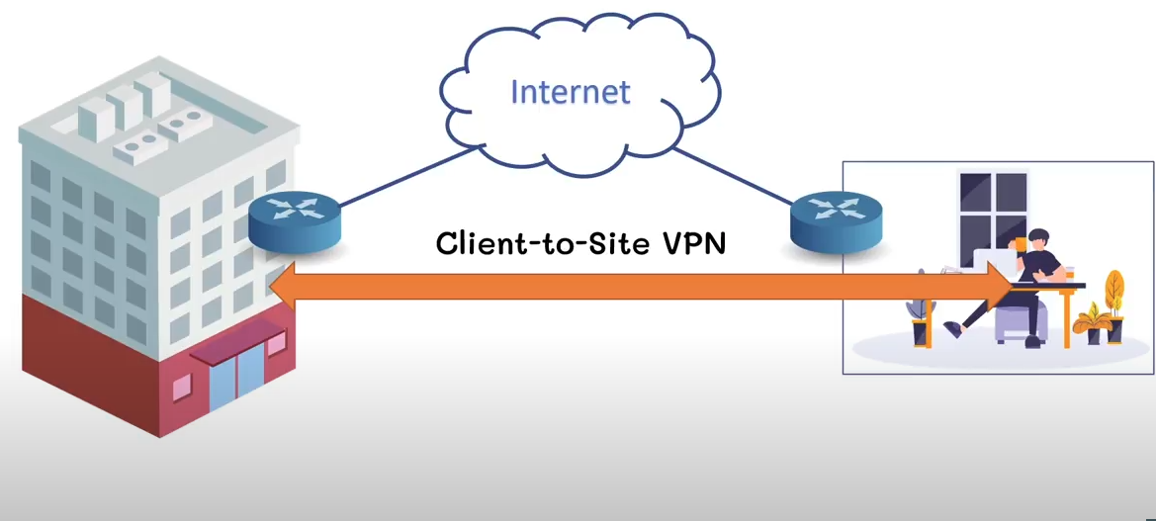

Cài VPN Client trên Laptop

Cấu hình VPN SERVER

Băng thông quốc tế và băng thông nội bộ

ĐÔNG DƯƠNG 2